- Giao diện trang Xuất bản phầm/ Tin tức
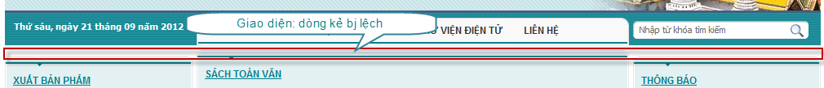
- Lỗi xem kết quả trên IE, không tự động load lại kết quả sau mỗi lần đăng nhập
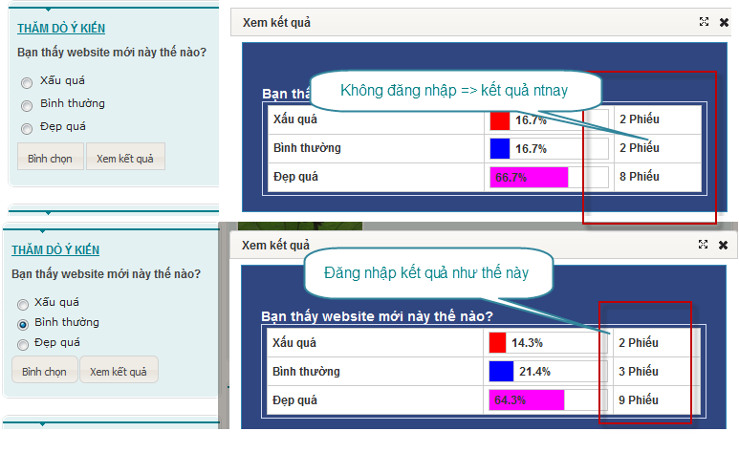
- Giao diện trang bị lỗi
http://sharepointsv02:2004/noidung/anpham/Lists/SachHangNam/View_Detail.aspx
- Thông báo validate dữ liệu chưa chính xác, chưa bắt trên IE
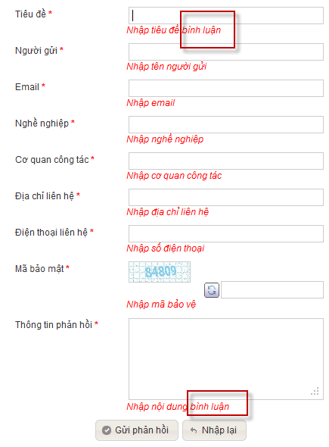
- Ngày tháng – Định hướng phát triển
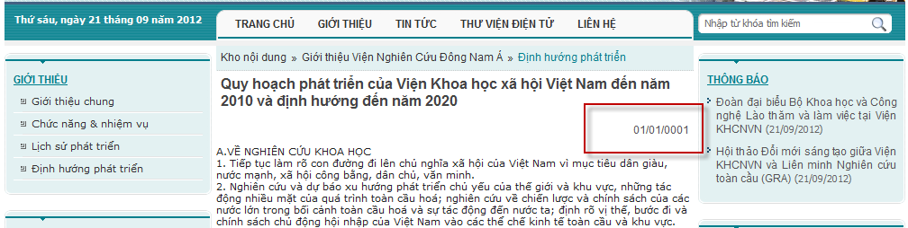
- Không có đữ liệu chức năng nhiệm vụ
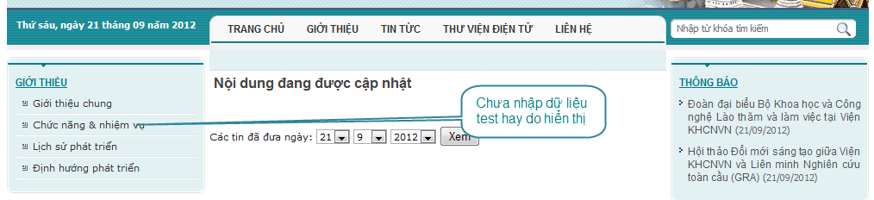

Viện nghiên cứu Đông Nam Á _ 15/09/2012
- Không gửi được phản hồi
Mô tả:
- Trên form gửi phản hồi từ trang hiển thị.
- Nhập hợp lệ thông tin các trường
- Click Gửi phản hồi.
Kết quả thực tế:
- Không gửi được Phản hồi
Kết quả phản hồi:
- Gửi phản hồi thành công. Phản hồi đó hiển thị trên trang danh sách phản hồi trên trang quản trị
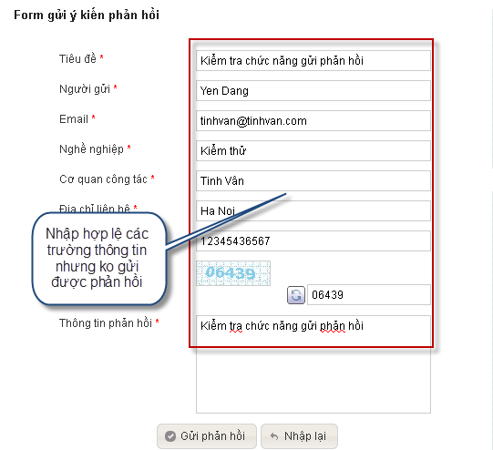
- Xuất bản phẩm
  - Sách hàng năm
- Quản trị: Bỏ trường Mô tả là trường bắt buộc.
- Trang hiển thị: Bị vỡ giao diện khi click vào Thư viện điện tử.
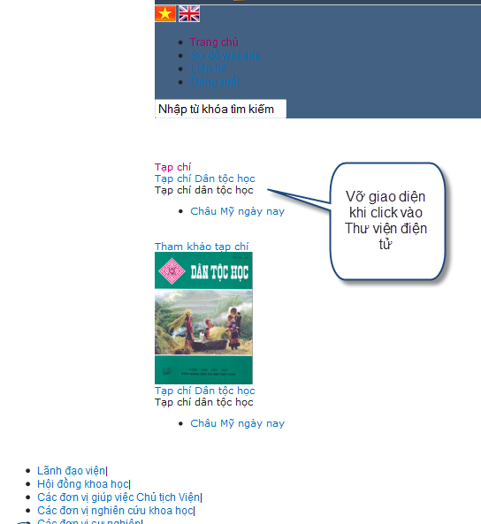
  - Sách toàn văn: Lỗi tương tự sách hàng năm.
- Tin nổi bật
- Các chức năng bao gồm: Thêm mới, Hiển thị/ ẩn, Thay đổi vị trí đều không thực hiện được.
- Giới thiệu
  - Giới thiệu chung: Sửa thông tin trang quản trị.
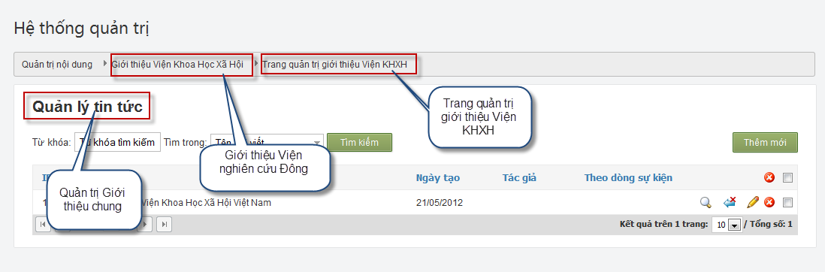
- Tin tức và bài viết
- Sửa form In bàn viết
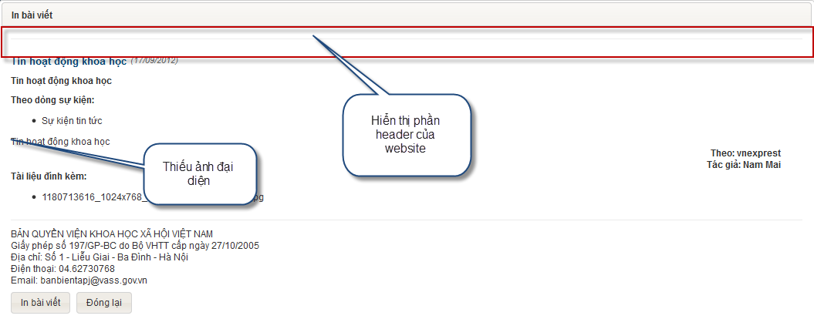
- Sửa trang hiển thị tin tức:
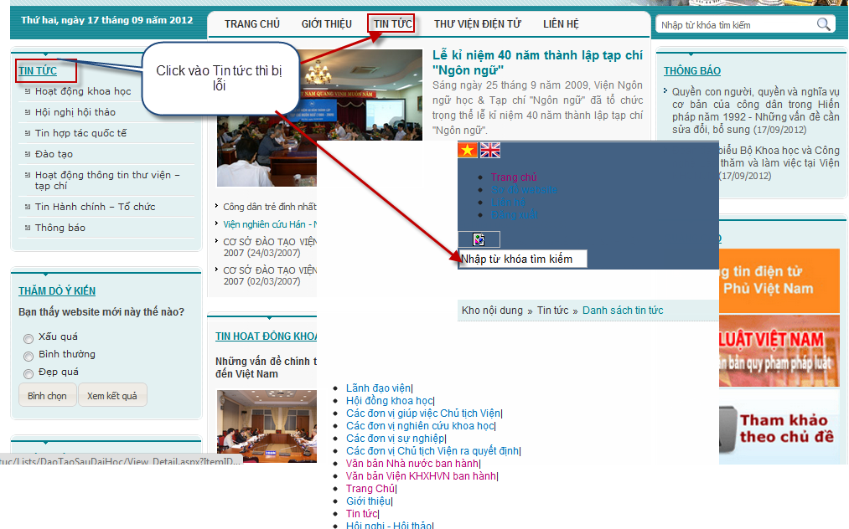
- Thăm dò ý kiến
- Trang quản trị:
